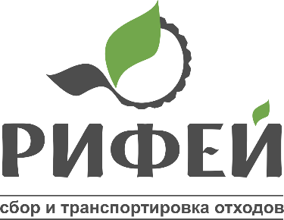

ОБЩЕСТВО С ОГРАНИЧЕННОЙ ОТВЕТСТВЕННОСТЬЮ
«Компания «РИФЕЙ»
Северо-Уральский филиал
622001, Свердловская область,
г. Нижний Тагил, Черноисточинское шоссе, 14
+7 (3435) 363 377

18 июня 2019 г.

Как не получить штраф за сжигание мусора на садовом участке?
Большинство садоводов каждый год увозят ненужные вещи в загородный дом на хранение. А затем, избавляясь от бесполезного хлама, дачники сжигают его. Утилизируя отходы таким образом, люди не подозревают, что наносят вред окружающей среде и повышают вероятность распространения открытого огня на близлежащие строения.
Так как при горении мусора в атмосферу попадают токсины, соединения ртути, свинца и другие опасные для организма человека вещества, за нарушение правил охраны атмосферного воздуха предусмотрены штрафы по статье 8.21 КОАП РФ - для физических лиц до 2 тысяч рублей, для юридических до 100 тысяч рублей. За нарушение правил противопожарного режима РФ п.№ 218, приказа МЧС от 26.01.2016 можно также «заработать» взыскание до 4 тысяч для физических лиц, до 200 тысяч рублей для юридических лиц (ст. 20.4 КОАП РФ).
"Самый простой способ обойтись без штрафов - не сжигать мусор самостоятельно, а складировать в специально предназначенные емкости для ТКО. Если же у потребителя есть отходы, не относящиеся к категории ТКО (строительный мусор, ветки и т.д.), то для их утилизации необходимо заключить договор на вывоз отдельно - либо с региональным оператором, либо со специализированной компанией", - объясняет директор ООО "Компания "РИФЕЙ" Федор Потапов.
Напомним, любые вопросы о вывозе и утилизации мусора можно задать региональному оператору ООО «Компания «РИФЕЙ» в Северном АПО-1 Свердловской области по телефонам 8(3435)363-377, 8(3438)494-104, 8 800 250 32 42, либо написать на электронную почту rifey-apo1@mail.ru.

------------------------------------------------------------------------------------------------------------------------------------------------
Пресс-служба Северо-Уральский филиал ООО «Компания «РИФЕЙ»
+7 (3435) 36-33-77 доб. 3525
+7 (906) 812 47 45

